ПРОЕКТ
РОССИЙСКАЯ ФЕДЕРАЦИЯ
РОСТОВСКАЯ ОБЛАСТЬ
ОКТЯБРЬСКИЙ РАЙОН
Муниципальное образование «Бессергеневское сельское поселение»
Администрация Бессергеневского сельского поселения

ПОСТАНОВЛЕНИЕ

__.__.2013 г. № ст. Бессергеневская

О специально отведенных местах
для проведения публичных мероп-
риятий на территории Бессергене-
вского сельского поселения

В соответствии с ФЗ от 19.06.2004 г. № 54-ФЗ «О собраниях, митингах, демонстрациях, шествиях и пикетированиях», Областным законом от 27.09.2004 г. № 146-ЗС «О некоторых вопросах, связанных с проведением публичных мероприятий на территории Ростовской области», постановлением правительства Ростовской области от 27.12.2012 г. №1120 «О специально отведенных местах для проведения публичных мероприятий на территории Ростовской области» в целях защиты прав и свобод человека и гражданина, обеспечения законности, правопорядка, общественной безопасности,

ПОСТАНОВЛЯЮ:

- Утвердить Перечень единых специально отведенных или приспособ-
ленных для коллективного обсуждения общественно значимых вопросов и выражения общественных настроений, а также для массового присутствия граждан для публичного выражения общественного мнения по поводу актуальных проблем преимущественно общественно-политического характера мест согласно приложению № 1.

- Определить границы специально отведенных мест, указанных в пунк-
те 1 настоящего постановления, и разместить информацию о них, в том числе графические изображения границ, на карте муниципального образования приложения № 2, 3, 4.

- Опубликовать настоящее постановление в средствах массовой инфор-
мации.
- Контроль за исполнением настоящего постановления возложить на

заместителя Главы Бессергеневского сельского поселения.
- Настоящее решение вступает в силу со дня официального опублико-
вания.

Глава Бессергеневского
сельского поселения Ю.Н. Рубцов

Специалист 1 категории
по правовой и кадровой работе
С.Е. Свиридова

Приложение № 1
к постановлению
от __.__.2013 г. № _

ПЕРЕЧЕНЬ
единых специально отведенных или приспособленных
для коллективного обсуждения общественно значимых вопросов и выражения общественных настроений, а также для массового присутствия граждан для публичного выражения общественного мнения по поводу актуальных проблем преимущественно общественно-политического характера мест

- Территория около захоронения воинов Великой Отечественной войны (ст.Бессергеневская, Октябрьского района Ростовской области в 31 м. на северо-восток от здания храма, расположенного по ул.Кооперативная, 52);

- Территория около захоронения воинов Великой Отечественной войны (х.Калинин, Октябрьского района Ростовской области, расположенного по ул.Набережная, 1);

- Территория около обелиска воинам Великой Отечественной войны (ст.Заплавская, Октябрьского района Ростовской области в 35 м. на северо-запад от здания магазина, расположенного по ул.Школьная, 1);

Приложение № 2
к постановлению
от __.__.2013 г. № _

Место массового присутствия граждан для публичного выражения общественного мнения (ст.Бессергеневская, Октябрьского района Ростовской области в 31 м. на северо-восток от здания храма, расположенного по ул.Кооперативная, 52); Территория около захоронения воинов Великой Отечественной войны.

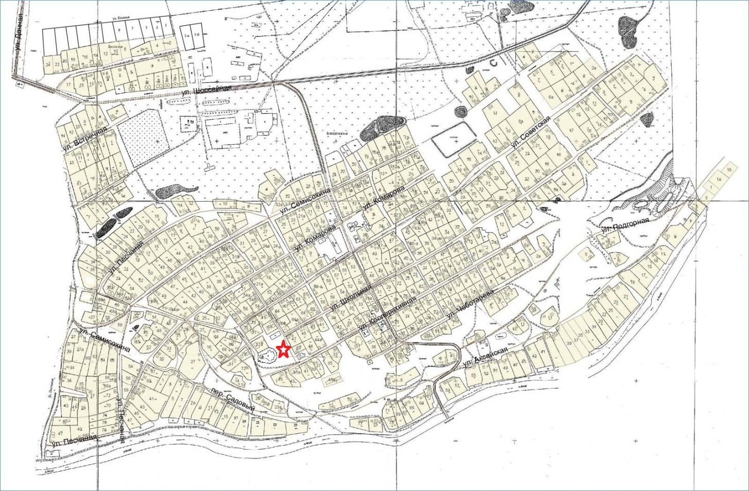

Приложение № 2
к постановлению
от __.__.2013 г. № _

Место массового присутствия граждан для публичного выражения общественного мнения (х.Калинин, Октябрьского района Ростовской области, расположенного по ул.Набережная, 1); территория около захоронения воинов Великой Отечественной войны.

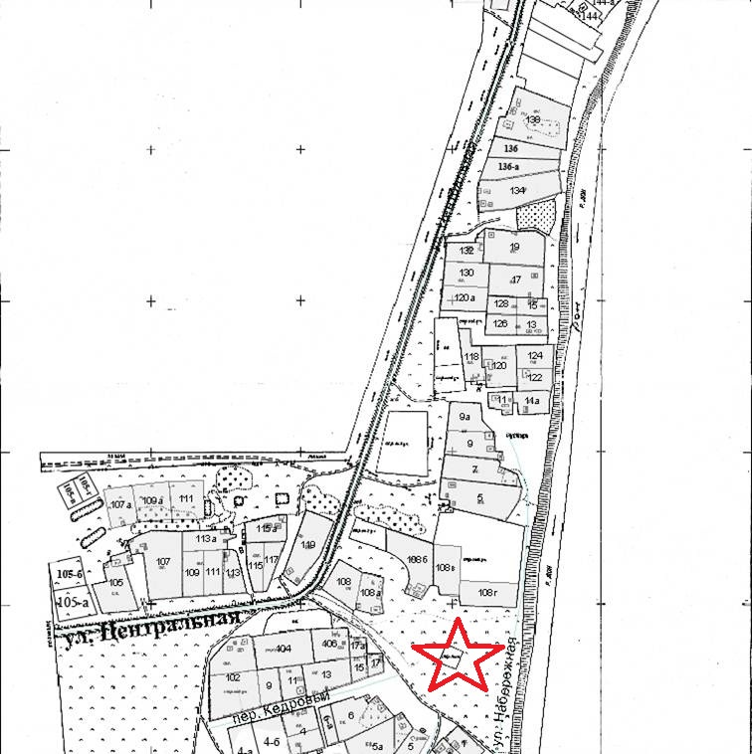

Приложение № 4
к постановлению
от __.__.2013 г. № __

Место массового присутствия граждан для публичного выражения общественного мнения (ст.Заплавская, Октябрьского района Ростовской области в 35 м. на северо-запад от здания магазина, расположенного по ул.Школьная, 1); территория около обелиска воинам Великой Отечественной войны.

